 | KEMENTERIAN RISET, TEKNOLOGI, DAN PENDIDIKAN TINGGI  UNIVERSITAS BENGKULU  Jalan WR. Supratman Kandang Limun Bengkulu 38371 A  Telepon (0736) 21170, 21884 Faksimile (0736) 22105  Laman : www.unib.ac.id e-mail : rektorat@unib.ac.id

Nomor : 2563 /UN30/KM/2017 2 Februari 2017
Lampiran : satu lembar
Hal : Kegiatan ON MIPA-PT Tahun 2017

Yth. Wakil Dekan Bidang Kemahasiswaan
Fakultas ............................................
Universitas Bengkulu

Dalam rangka kegiatan Olimpiade Nasional Matematika dan Ilmu Pengetahuan Alam tingkat Perguruan Tinggi (ON MIPA) tahun 2017, kami mohon agar Saudara berkenan menginformasikan kepada Ketua Jurusan/ Prodi dan mahasiswa yang berminat mengikuti kegiatan dimaksud (pengumuman terlampir).

Kami mengharapkan Ketua Jurusan/Prodi agar berperan aktif mengajak mahasiswanya untuk mengikuti kompetisi ON-MIPA tingkat Perguruan Tinggi tersebut.

Atas perhatian dan kerjasama yang baik, kami sampaikan ucapan terima kasih.

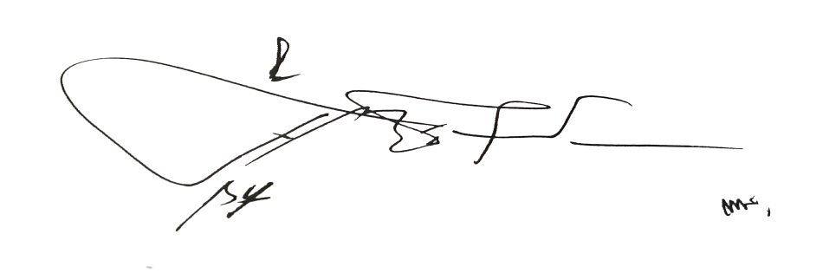
a.n. Rektor
Wakil Rektor Bidang Kemahasiswaan,

Dr. Mochamad Ridwan, S.E., M.P.
NIP 196107101988031003

PENGUMUMAN
NOMOR 2564 /UN30/KM/2017

DIBERITAHUKAN KEPADA SELURUH MAHASISWA UNIVERSITAS BENGKULU YANG BERMINAT MENGIKUTI KOMPETISI OLIMPIADE NASIONAL MATEMATIKA DAN ILMU PENGETAHUAN ALAM TINGKAT PERGURUAN TINGGI (ON MIPA-PT) TAHUN 2017, HARAP SEGERA MENDAFTAR DI SUBBAG MPI KEMAHASISWAAN SEBAGAI BERIKUT :

- PENDAFTARAN : 03 Februari s.d 17 Februari 2017
- PELAKSANAAN TES : Sabtu, 25 Maret 2017
- TEMPAT : GKB V
- PUKUL : 08.30 s.d selesai

SYARAT PENDAFTARAN :

- IPK Minimal 2,75 (LHS)
- Fotocopy KTM
- Maksimal Semester 8
- Berasal dari bidang ilmu MIPA atau yang relevan
- Belum lulus sampai dengan 31 Agustus 2017
- Mengisi blanko pendaftaran (disiapkan panitia)

BAGI SETIAP PEMENANG AKAN DIBERIKAN PIAGAM DAN UANG PEMBINAAN SERTA IKUT SELEKSI TAHAP II ( TINGKAT WILAYAH ).

ATAS PERHATIANNYA, DIUCAPKAN TERIMA KASIH.

Bengkulu, 02 Februari 2017
a.n. Rektor
Wakil Rektor Bidang Kemahasiswaan,

Dr. Mochamad Ridwan, S.E.,M.P
NIP196107101988031003

